Ökumenikus imahét
a Krisztus-hívők egységéért
2015. január 18-25.
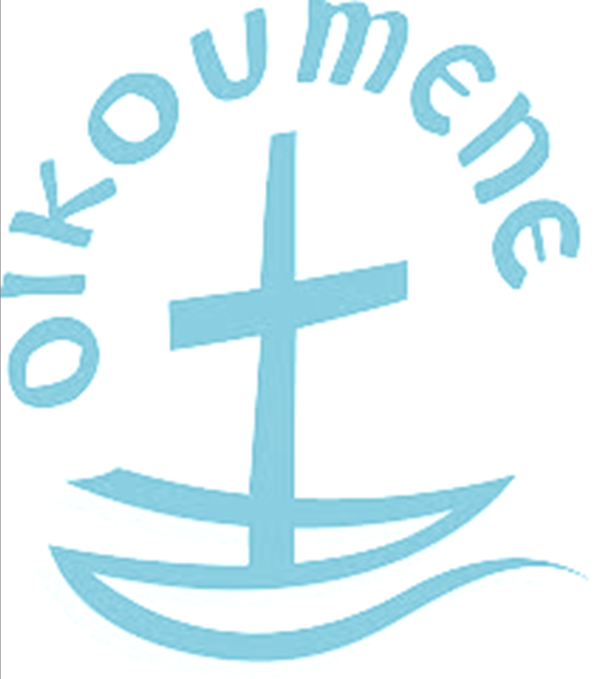
Az imahét balatonszárszói alkalmai:
január 19, hétfő 18 óra,
Református templom
Mitykó András igei szolgálatával
január 21, szerda 18 óra,
Evangélikus templom
Tomanek Péter igei szolgálatával
január 23, péntek 18 óra,
Római-katolikus templom
Konc Gáll László igei szolgálatával

Szeretettel várjuk a Krisztusban testvéreket!

